**ĐẠI HỌC QUỐC GIA TP.HCM**

**TRƯỜNG ĐẠI HỌC KHOA HỌC TỰ NHIÊN**



MÔN: PHÁT TRIỂN ỨNG DỤNG CƠ SỞ DỮ LIỆU 1

HỌ VÀ TÊN SINH VIÊN: NGÔ VIỆT PHÚ

MSSV: 1362077

**Activity diagram**

Đăng nhập

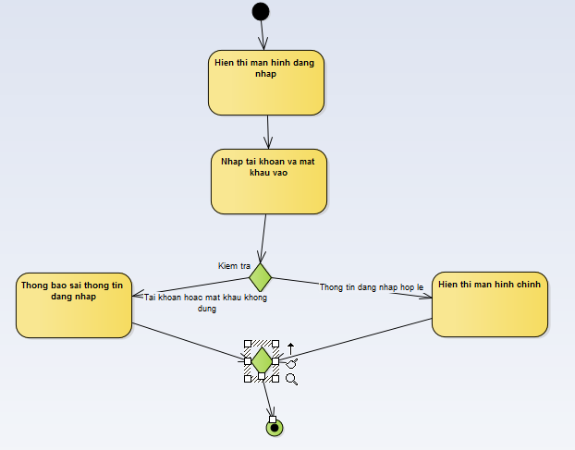

Đăng xuất

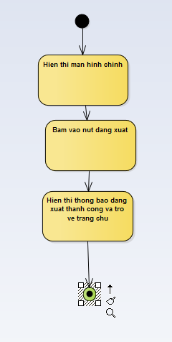

Đặt hàng

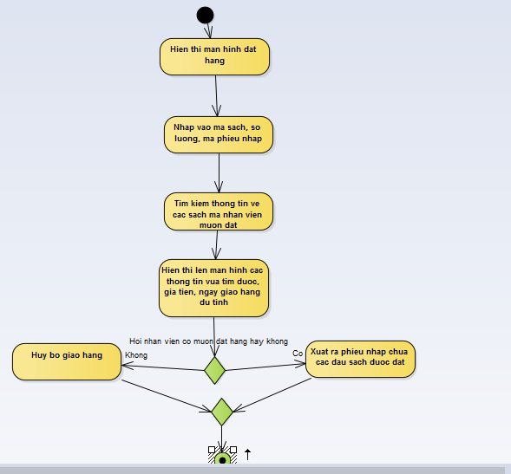

Lập phiếu giao hàng

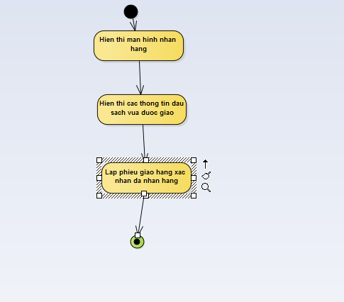

Lập phiếu mượn sách

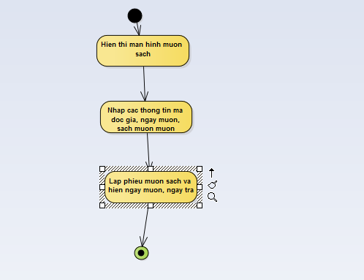

Lập phiếu trả sách

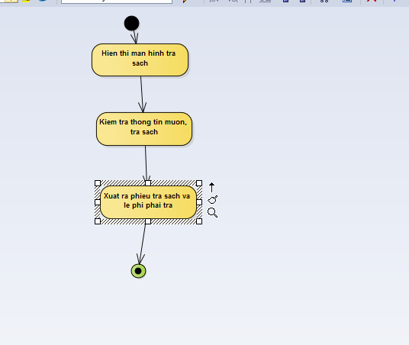

Thêm độc giả

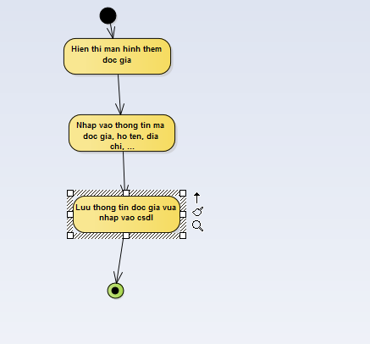

Thêm nhà cung cấp

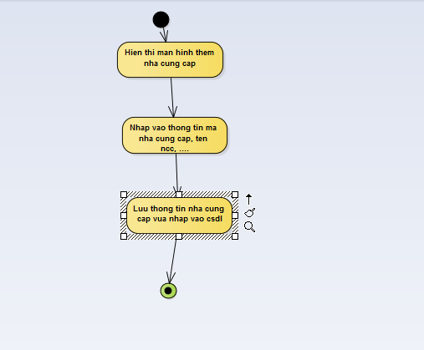

Thêm sách

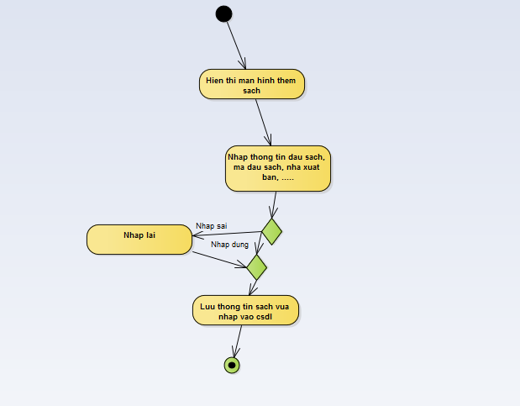

Quản lý độc giả

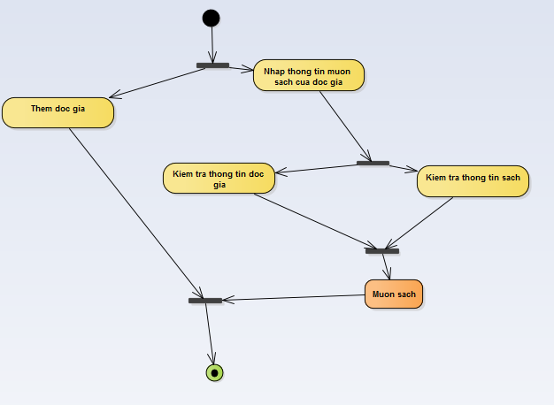

Quản lý sách

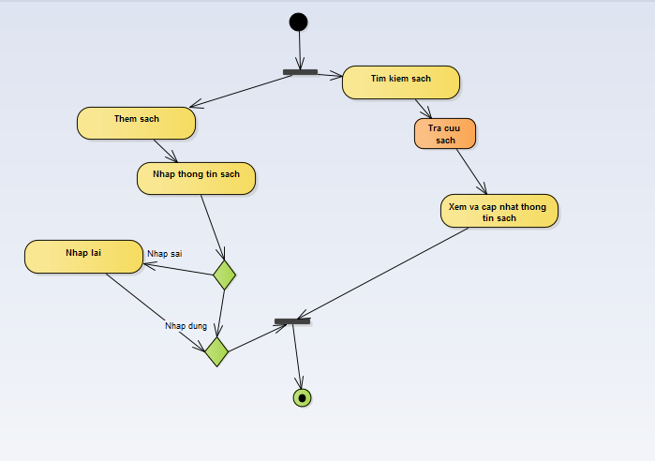

Tra cứu sách

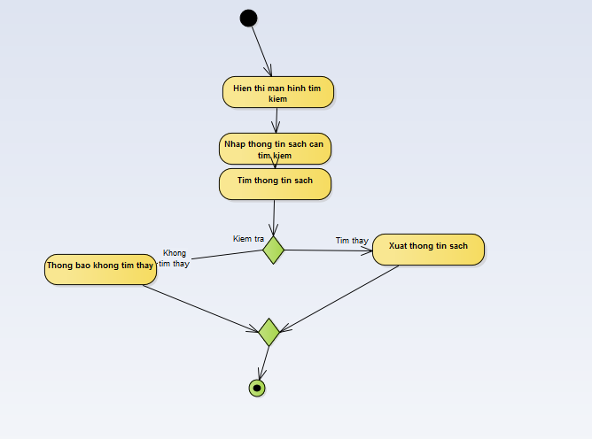

Tra cứu thông tin độc giả

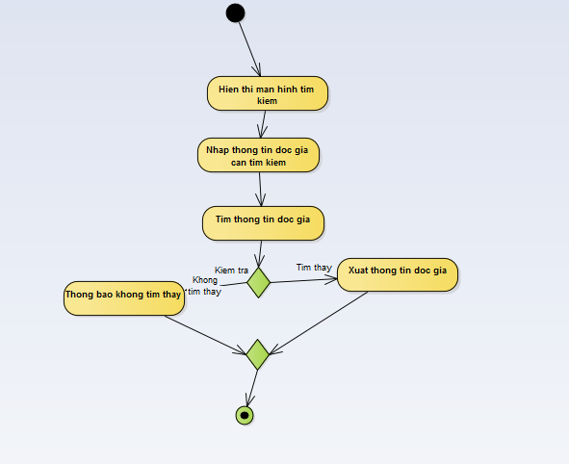

Tra cứu thông tin kệ sách

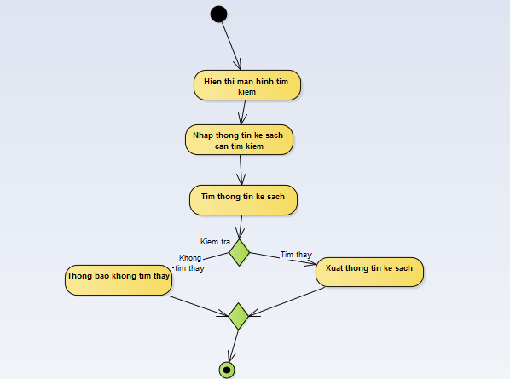

Tra cứu thông tin nhà cung cấp

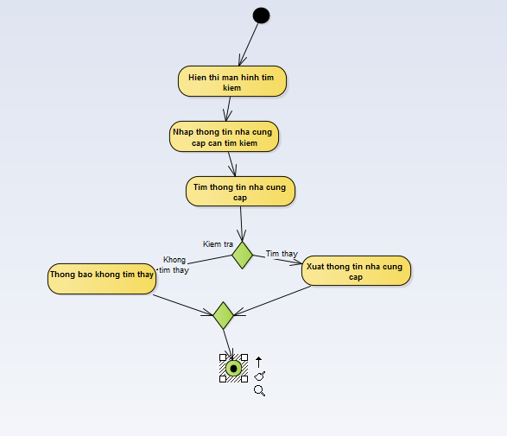

Xóa thông tin sách (Không xóa trong csdl mà chỉ ẩn)

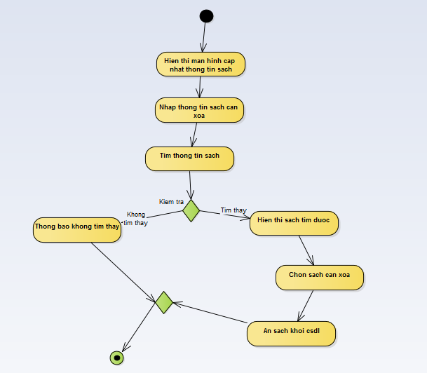

Xóa thông tin độc giả (Không xóa trong csdl mà chỉ ẩn)

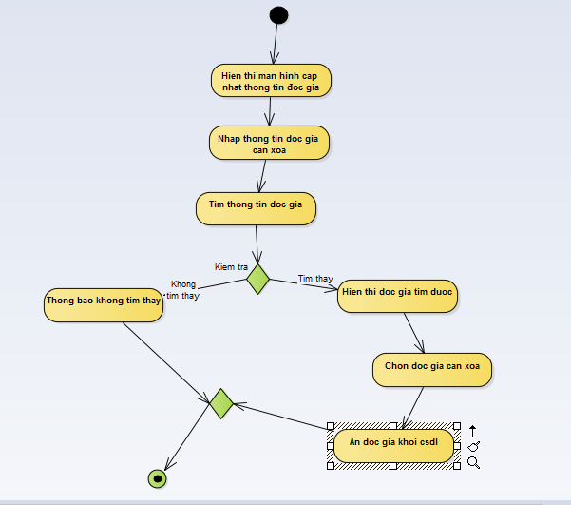

Xóa thông tin nhà cung cấp (Không xóa trong csdl mà chỉ ẩn)

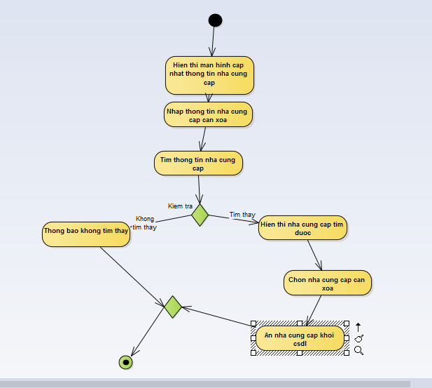

Cập nhật thông tin nhà cung cấp

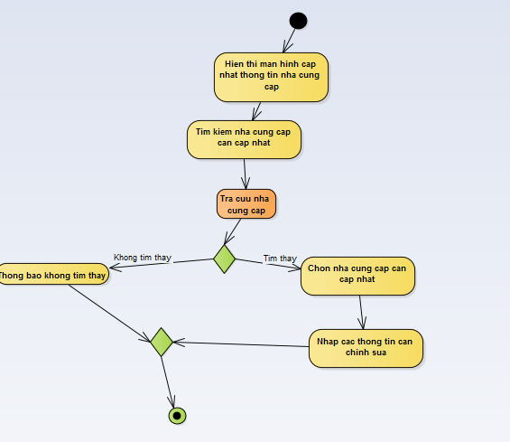

Cập nhật thông tin độc giả

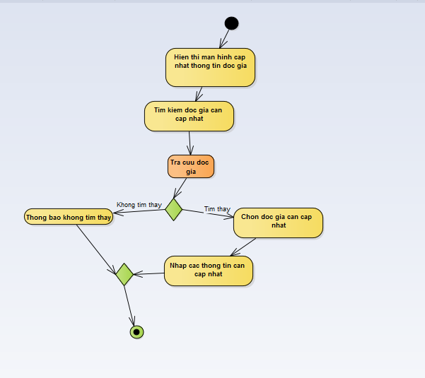

Cập nhật thông tin sách

